EQUILIBRIO SECOLARE CASO DELLA CATENA DELL'URANIO-238

In fisica nucleare, l'equilibrio secolare è una situazione nella quale l'attivita' di un nucleo figlio e' uguale a quella del nucleo padre. Questa condizione si realizza quando l'emivita A del radionuclide padre e' molto maggiore di quella del figlio B. In tale situazione, il tasso di decadimento di A, e quindi il tasso di produzione di B, è approssimativamente costante, perché l'emivita di A è molto lunga paragonate alle scale temporali considerate.
La quantità del radionuclide B si accumula fino al numero di atomi di B che decade per unità di tempo diventa uguale al numero che viene prodotto per unità di tempo; la quantità del radionuclide B poi raggiunge un valore costante, di equilibrio. Assumendo che la concentrazione iniziale del radionuclide B sia zero, l'equilibrio completo di solito impiega parecchie emivite del radionuclide B per affermarsi.
La quantità del radionuclide B quando si raggiunge l'equilibrio secolare è determinata dalla quantità del suo genitore A e dal rapporto delle emivite dei due radionuclidi. Questo si può vedere dal tasso temporale di variazione del numero di atomi del radionuclide B ricavabile nel seguente modo:

In condizioni di ES l'attivita' del figlio cresce nel tempo e dopo 4-5 tempi di dimezzamento l'attivita' del figlio e' praticamente uguale all'attivita' del padre e il figlio decade con la vita media del padre.
L'EQ avviene quindi quando:
quindi avremo:

Da questa relazione e' possibile determinare la quantita' del radionuclide figlio nota la quantita' del radionuclide padre.

Caso Radio-226 e radon
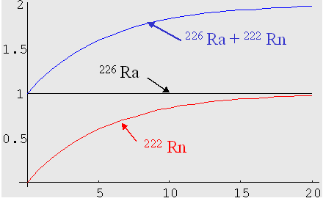

L'ES e' molto importante nelle catene radioattive DOVE E' FONDAMENTALE IL DECADIMENTO DI TIPO Alfa
emissione α : vengono emessi nuclei ⁴₂He , perciò si ha una diminuzione di 2 unità per Z e di 4 per A.
²¹⁰₈₄Po → ²⁰⁶₈₂Pb + ⁴₂He ²³²₉₀Th → ²²⁸₈₈Ra+ ⁴₂He
²³⁸₉₂U → ²³⁴₉₀Th + ⁴₂He ²³⁵₉₂U → ²³¹₉₀Th + ⁴₂He
Il decadimento alfa, essendo l'unica emissione che fa variare A, permette di raggruppare i nuclidi radioattivi in "famiglie" nelle quali A diminuisce di 4 unità ad ogni emissione; ogni emissione comporta anche un mutamento di identità chimica del nuclide, poiché Z diminuisce di 2 unità.
Gli isotopi radioattivi naturali possono essere raggruppati in 3 famiglie, con un capostipite da cui prendono il nome; poiché le emissioni che portano a variazione di A (oltre che di Z) sono le alfa, ogni isotopo avrà A con differenza di 4 rispetto al predecessore: avremo così le seguenti famiglie, identificabili, oltre che col nome del capostipite, con una espressione algebrica che esprime il numero di massa di ogni membro della famiglia con n variabile (per semplicità saranno indicati solo i numeri di massa; Z è comunque identificato dal simbolo dell'elemento):

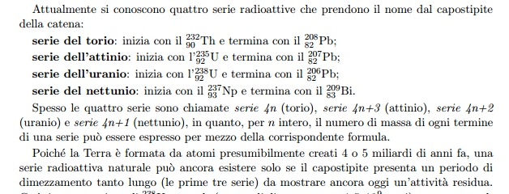

......
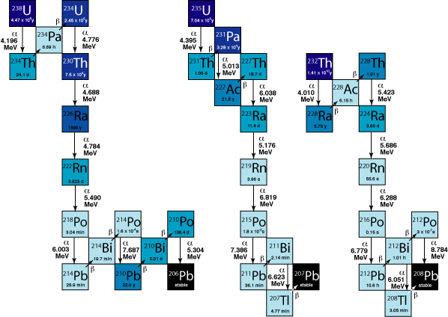

Determinazione dell'eta' della Terra

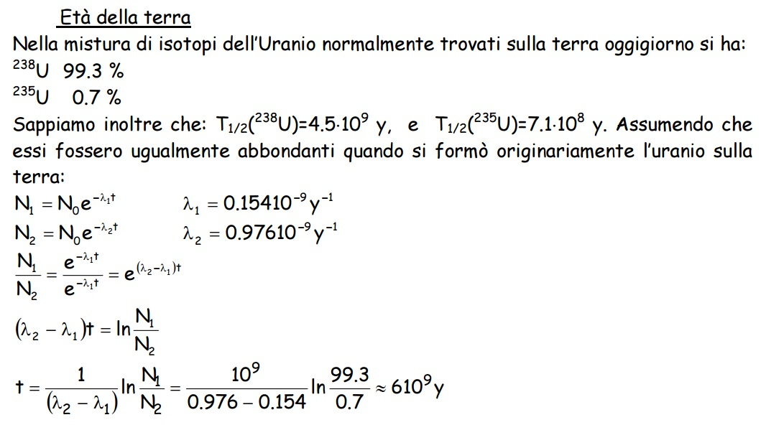

Concentrazione di Ra 226 in U 238

http://arpg-serv.ing2.uniroma1.it/patera/didattica/FisRadMed/pdf/

